Tarefa 4.2 DWEC – José Rosales Sueiro

Base de datos de los discos que tenemso en casa:

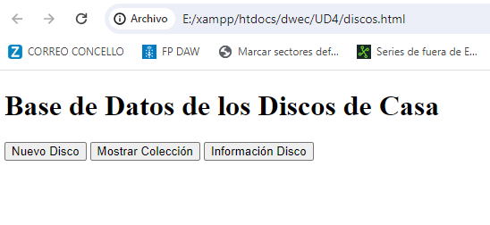
Si hacemos click en Nuevo Disco y cubrimos las diferentes pantallas que se abren:

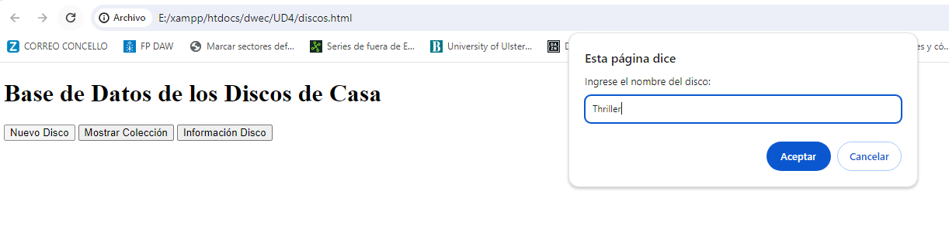
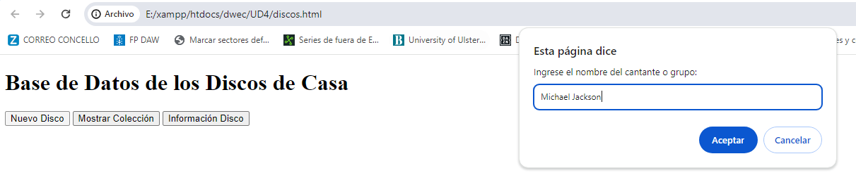
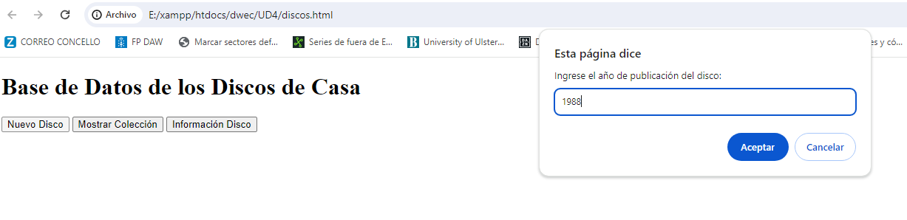

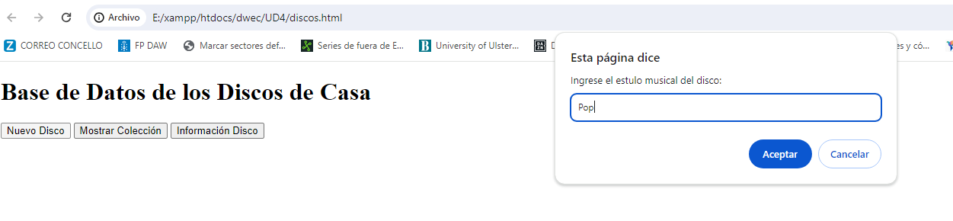
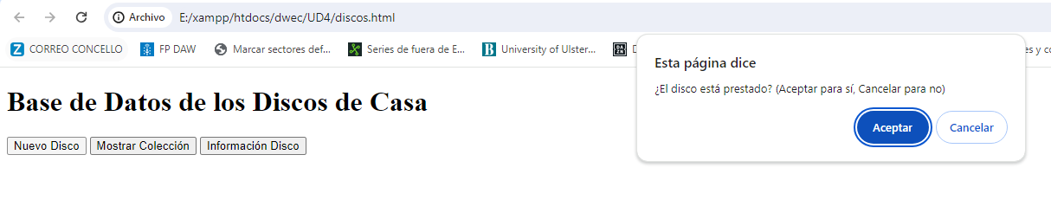
El resultado es:

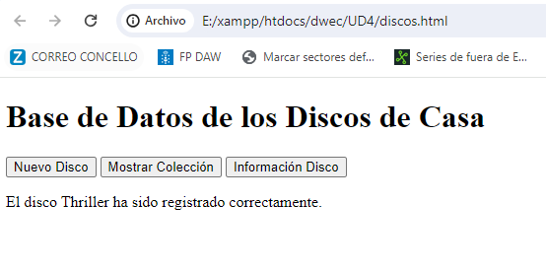
Podemos meter más discos con el mismo método.

De esta manera, si volvemos intentar introducir el mismo discio:
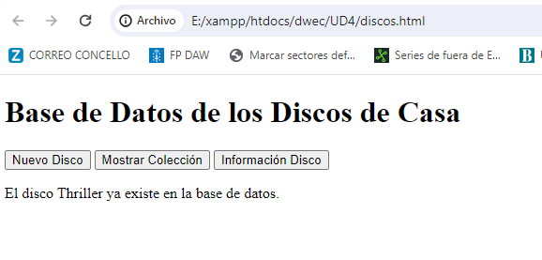

Si le damos a mostrar Coleccion:

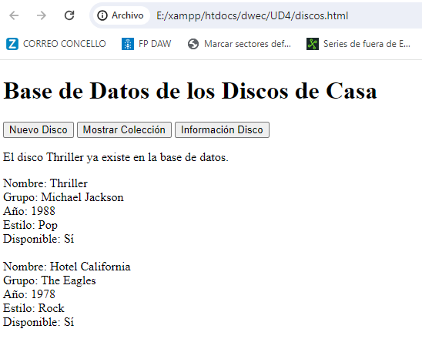

Y si queremos ver la información de un disco:

